REFERENČNÍ LABORATOŘE PŘÍRODNÍCH LÉČIVÝCH ZDROJŮ
Příspěvková organizace zřízená rozhodnutím Ministerstva zdravotnictví ČR ze dne 16.12.1991, č.j. : OP k ČIL 480-11.12.91,
Závodní 94, 360 00 Karlovy Vary IČO: 00883581 DIČ: CZ00883581
Potvrzení objednávky číslo |  |  |  |  |  |  | OS17293
Íslo dokladu:  Referent: |  |  |  |  | Datum potvrzení:  Navržený termín plnění: 2017 listopad
Dodavatel:  *)  Referenční laboratoře přírodních léčivých zdrojů  Sídlo: Závodní 94, 360 OO Karlovy Vary  IČ 00883581 DIČ CZ00883581  Místo plnění: Karlovy Vary, Bílina |  |  | Odběratel:  Bohemia Healing Marienbad Waters a.s.  Anglická 271/47  353 01 Mariánské Lázně  IČO: 257 78 188  DIČ: CZ 25778188  Místo plnění: Bílina
Platební údaje:  Zůsob úhrady: Bankovním převodem na základě daňového dokladu  Splatnost: Do dnů od DUZP  Urok z prodlení: S 2 nař. 351/2013 Sb. |  |  |  | Obchodní údaje:  Způsob dodáni: mailem i poštou  Smluvnípokuta za pozdní dodáni:  Ostatní:
Cena *) | bez DPH (Kč) | sazba DPH (%) |  |  |  | DPH (Kč) |  | s DPH (Kč)
 | 59 780,- |  |  |  |  | 12 553,80 |  | 72 333,80
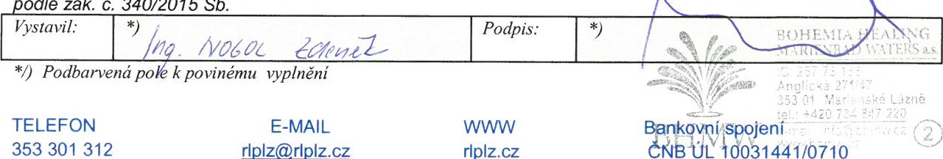
Bereme na vědomí a souhlasíme s uveřejněním smlouvy (s hodnotou nad 50 tis Kč) v registru smluv zřízeném odle zák. č. 340/2015 Sb.
*/) Podbarvená po k povinému vyplnění

TELEFON E-MAIL
353 301 312 rlplzOrlplz.cz rlplz.cz

